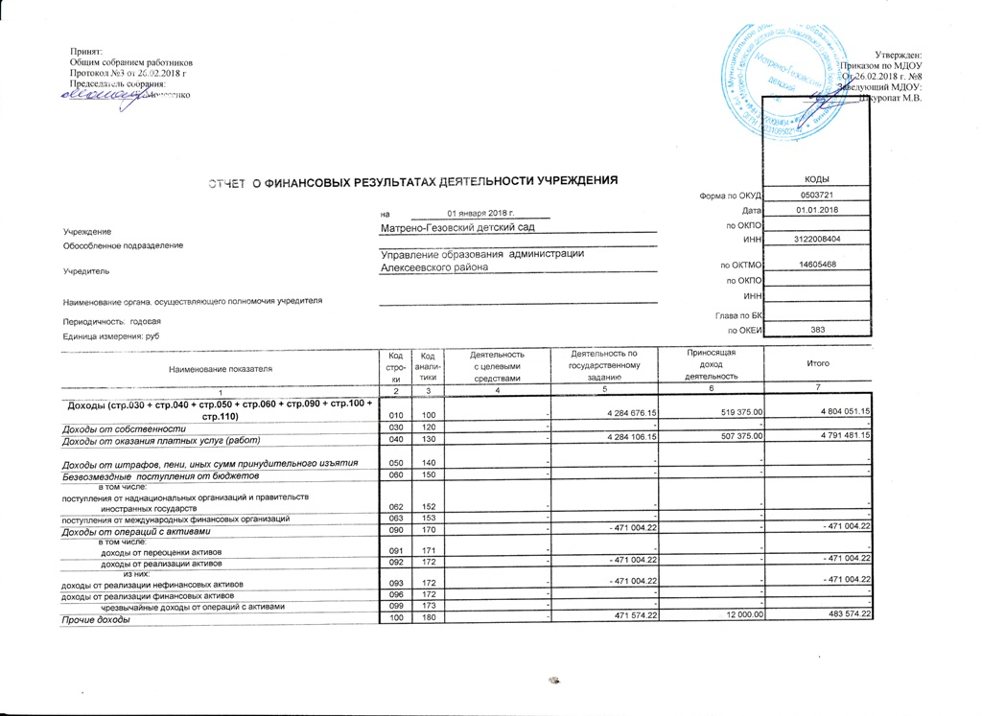
в том числе:
субсидии | 101 | 180 | - | - | - | -
субсидии на осуществление капитальных вложений | 102 | 180 | - | - | - | -
иные трансферты | 103 | 180 | - | - | - | -
иные прочие доходы | 104 | 180 | - | 471 574.22 | 12 000.00 | 483 574.22
Доходы будущих периодов | 110 | 100 | - | - | - | -
 |  |  |  |  |  | Форма 0503721 с.2
 | Код | Код анали-тики | Деятельность | Деятельность по | Приносящая
Наименование показателя | стро- |  | с целевыми | государственному | доход | Итого
 | ки |  | средствами | заданию | деятельность
1 | 2 | 3 | 4 | 5 | 6 | 7
Расходы (стр.160 + стр.170 + стр. 190 + стр.210 + стр. 230 + стр. 240 + стр. 250 + стр. 260 + стр. 290) | 150 | 200 | - | 4 453 326.23 | 554 304.35 | 5 007 630.58
Оплата труда и начисления на выплаты по оплате труда | 160 | 210 | - | 3 891 410.03 | - | 3 891 410.03
в том числе:
заработная плата | 161 | 211 | - | 2 990 839.24 | - | 2 990 839.24
прочие выплаты | 162 | 212 | - | - | - | -
начисления на выплаты по оплате труда | 163 | 213 | - | 900 570.79 | - | 900 570.79
Приобретение работ, услуг | 170 | 220 | - | 323 085.00 | 3 059.94 | 326 144.94
в том числе:
услуги связи | 171 | 221 | - | 6 681.75 | - | 6 681.75
транспортные услуги | 172 | 222 | - | - | - | -
коммунальные услуги | 173 | 223 | - | 225 510.06 | - | 225 510.06
арендная плата за пользование имуществом | 174 | 224 | - | - | - | -
работы, услуги по содержанию имущества | 175 | 225 | - | 52 414.14 | - | 52 414.14
прочие работы, услуги | 176 | 226 | - | 38 479.05 | 3 059.94 | 41 538.99
Обслуживание долговых обязательств | 190 | 230 | - | - | - | -
в том числе:
обслуживание долговых обязательств перед резидентами | 191 | 231 | - | - | - | -
обслуживание долговых обязательств перед нерезидентами | 192 | 232 | - | - | - | -
Безвозмездные перечисления организациям | 210 | 240 | - | - | - | -
в том числе:
безвозмездные перечисления государственным  и муниципальным организациям | 211 | 241 | - | - | - | -
безвозмездные перечисления организациям, за  исключением государственных и муниципальных организаций | 212 | 242 | - | - | - | -
Безвозмездные перечисления бюджетам | 230 | 250 | - | - | - | -
в том числе:
перечисления наднациональным организациям и  правительствам иностранных государств | 232 | 252 | - | - | - | -
перечисления международным организациям | 233 | 253 | - | - | - | -
Социальное обеспечение | 240 | 260 | - | - | - | -
в том числе:
пособия по социальной помощи населению | 242 | 262 | - | - | - | -
пенсии, пособия, выплачиваемые организациями сектора  государственного управления | 243 | 263 | - | - | - | -
Прочие расходы | 250 | 290 | - | 37 357.00 | - | 37 357.00
 |  |  |  |  |  | Форма 0503721 с.3
 | Код | Код анали-тики | Деятельность | Деятельность по | Приносящая
Наименование показателя | стро- |  | с целевыми | государственному | доход | Итого
 | ки |  | средствами | заданию | деятельность
1 | 2 | 3 | 4 | 5 | 6 | 7
Расходы по операциям с активами | 260 | 270 | - | 201 474.20 | 551 244.41 | 752 718.61
в том числе:
амортизация основных средств и нематериальных активов | 261 | 271 | - | 93 853.20 | 12 000.00 | 105 853.20
расходование материальных запасов | 264 | 272 | - | 107 621.00 | 539 244.41 | 646 865.41
чрезвычайные расходы по операциям с активами | 269 | 273 | - | - | - | -
Расходы будущих периодов | 290 |  | - | - | - | -
Чистый операционный результат (стр.301 - стр.302 + стр.303); (стр.310 + стр.380) | 300 |  | - | 35 543.08 | - 34 929.35 | 613.73
Операционный результат до налогообложения (стр.010 - стр.150) | 301 |  | - | - 168 650.08 | - 34 929.35 | - 203 579.43
Налог на прибыль | 302 |  | - | - | - | -
Резервы предстоящих расходов | 303 |  | - | 204 193.16 | - | 204 193.16
Операции с нефинансовыми активами (стр.320 + стр.330 + стр.350 + стр.360 + стр.370) | 310 |  | - | 431 093.87 | - 2 503.69 | 428 590.18
Чистое поступление основных средств | 320 |  | - | - 52 963.20 | - | - 52 963.20
в том числе:
увеличение стоимости основных средств | 321 | 310 | - | 84 990.00 | 12 000.00 | 96 990.00
уменьшение стоимости основных средств | 322 | 410 | - | 137 953.20 | 12 000.00 | 149 953.20
Чистое поступление нематериальных активов | 330 |  | - | - | - | -
в том числе:
увеличение стоимости нематериальных активов | 331 | 320 | - | - | - | -
уменьшение стоимости нематериальных активов | 332 | 420 | - | - | - | -
Чистое поступление непроизведенных активов | 350 |  | - | 471 004.22 | - | 471 004.22
в том числе:
увеличение стоимости непроизведенных активов | 351 | 330 | - | 471 004.22 | - | 471 004.22
уменьшение стоимости непроизведенных активов | 352 | 430 | - | - | - | -
Чистое поступление материальных запасов | 360 |  | - | 13 052.85 | - 2 503.69 | 10 549.16
в том числе:
увеличение стоимости материальных запасов | 361 | 340 | - | 122 158.85 | 529 614.46 | 651 773.31
уменьшение стоимости материальных запасов | 362 | 440 | - | 109 106.00 | 532 118.15 | 641 224.15
Чистое изменение затрат на изготовление готовой продукции (работ, услуг) | 370 |  | - | - | - | -
в том числе:
увеличение затрат | 371 | х | - | 4 453 326.23 | 554 304.35 | 5 007 630.58
уменьшение затрат | 372 | х | - | 4 453 326.23 | 554 304.35 | 5 007 630.58
 |  |  |  |  |  | Форма 0503721 с.4
 | Код | Код анали-тики | Деятельность | Деятельность по | Приносящая
Наименование показателя | стро- |  | с целевыми | государственному | доход | Итого
 | ки |  | средствами | заданию | деятельность
1 | 2 | 3 | 4 | 5 | 6 | 7
Операции с финансовыми активами и обязательствами (стр.390 - стр.510) | 380 |  | - | - 395 550.79 | - 32 425.66 | - 427 976.45
Операции с финансовыми активами (стр.410 + стр.420 + стр.440 +стр.460 + стр.470 + стр.480) | 390 |  | - | - 395 550.79 | - 25 329.42 | - 420 880.21
Чистое поступление средств учреждений | 410 |  | - | 75 453.43 | - 17 969.92 | 57 483.51
в том числе:
поступление средств | 411 | 510 | - | 4 284 106.15 | 1 040 316.58 | 5 324 422.73
выбытие средств | 412 | 610 | - | 4 208 652.72 | 1 058 286.50 | 5 266 939.22
Чистое поступление ценных бумаг, кроме акций | 420 |  | - | - | - | -
в том числе:
увеличение стоимости ценных бумаг, кроме акций | 421 | 520 | - | - | - | -
уменьшение стоимости ценных бумаг, кроме акций | 422 | 620 | - | - | - | -
Чистое поступление акций и иных форм участия в капитале | 440 |  | - | - | - | -
в том числе:
увеличение стоимости акций и иных форм участия в капитале | 441 | 530 | - | - | - | -
уменьшение стоимости акций и иных форм участия в капитале | 442 | 630 | - | - | - | -
Чистое предоставление займов (ссуд) | 460 |  | - | - | - | -
в том числе:
увеличение задолженности по предоставленным займам (ссудам) | 461 | 540 | - | - | - | -
уменьшение задолженности по предоставленным займам (ссудам) | 462 | 640 | - | - | - | -
Чистое поступление иных финансовых активов | 470 |  | - | - | - | -
в том числе:
увеличение стоимости иных финансовых активов | 471 | 550 | - | - | - | -
уменьшение стоимости иных финансовых активов | 472 | 650 | - | - | - | -
Чистое увеличение дебиторской задолженности | 480 |  | - | - 471 004.22 | - 7 359.50 | - 478 363.72
в том числе:
увеличение дебиторской задолженности | 481 | 560 | - | 4 325 206.15 | 872 172.44 | 5 197 378.59
уменьшение дебиторской задолженности | 482 | 660 | - | 4 796 210.37 | 879 531.94 | 5 675 742.31
 |  |  |  |  |  | Форма 0503721 с.5
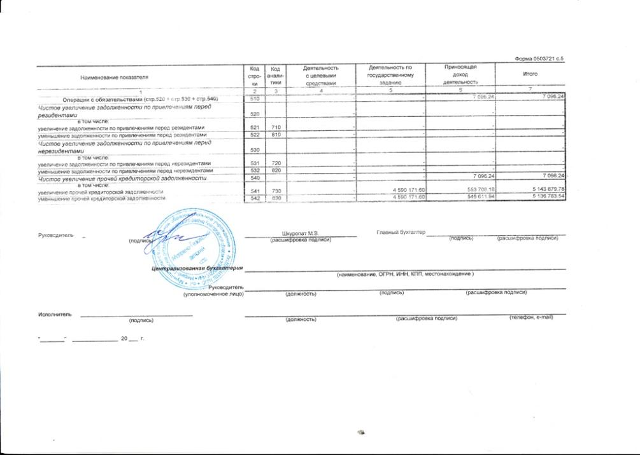

СПРАВКА |  |  |  |  |  |  |  |  |  | Форма 0503730 с.7
о наличии имущества и обязательств на забалансовых счетах
Номер | Наименование | Код | На начало года |  |  |  | На конец отчетного периода
забалан- | забалансового счета, | стро- | деятельность | деятельность по | приносящая | итого | деятельность | деятельность по | приносящая | итого
сового | показателя | ки | с целевыми | государственному | доход |  | с целевыми | государственному | доход
счета |  |  | средствами | заданию | деятельность |  | средствами | заданию | деятельность
1 | 2 | 3 | 4 | 5 | 6 | 7 | 8 | 9 | 10 | 11
01 | Имущество, полученное в пользование, всего | 010 | - | - | - | - | - | - | - | -
 | в том числе:
 | недвижимое | 011 |  |  |  | - |  |  |  | -
 | из них:
 | имущество казны | 012 |  |  |  | - |  |  |  | -
 | движимое | 015 |  |  |  | - |  |  |  | -
 | из них:
 | имущество казны | 016 |  |  |  | - |  |  |  | -
02 | Материальные ценности, принятые на хранение, всего | 020 |  |  |  | - |  |  |  | -
 | в том числе:
 |  |  |  |  |  | - |  |  |  | -
03 | Бланки строгой отчетности, всего | 030 |  |  |  | - |  |  |  | -
 | в том числе:
 |  |  |  |  |  | - |  |  |  | -
04 | Задолженность  неплатежеспособных  дебиторов, всего | 040 |  |  |  | - |  |  |  | -
 | в том числе:
 |  |  |  |  |  | - |  |  |  | -
05 | Материальные ценности, оплаченные по централизованному снабжению, всего | 050 | - | - | - | - | - | - | - | -
 | в том числе:
 | основные средства | 051 |  |  |  | - |  |  |  | -
 | из них:
 | особо ценное движимое имущество | 052 |  |  |  | - |  |  |  | -
 |  |  |  |  |  |  |  |  |  | Форма 0503730 с. 8
1 | 2 | 3 | 4 | 5 | 6 | 7 | 8 | 9 | 10 | 11
05 | материальные запасы | 054 |  |  |  | - |  |  |  | -
 | из них:
 | особо ценное движимое имущество | 055 |  |  |  | - |  |  |  | -
 |  |  |  |  |  | - |  |  |  | -
06 | Задолженность учащихся и студентов за невозвращенные материальные ценности | 060 |  |  |  | - |  |  |  | -
07 | Награды, призы, кубки и ценные подарки, сувениры, всего | 070 | - | - | - | - | - | - | - | -
 | в том числе:
 | в условной оценке | 071 |  |  |  | - |  |  |  | -
 | по стоимости приобретения | 072 |  |  |  | - |  |  |  | -
08 | Путевки неоплаченные | 080 |  |  |  | - |  |  |  | -
09 | Запасные части к транспортным средствам, выданные взамен изношенных | 090 |  |  |  | - |  |  |  | -
10 | Обеспечение исполнения обязательств, всего | 100 | - | - | - | - | - | - | - | -
 | в том числе:
 | задаток | 101 |  |  |  | - |  |  |  | -
 | залог | 102 |  |  |  | - |  |  |  | -
 | банковская гарантия | 103 |  |  |  | - |  |  |  | -
 | поручительство | 104 |  |  |  | - |  |  |  | -
 | иное обеспечение | 105 |  |  |  | - |  |  |  | -
12 | Спецоборудование для выполнения научно-исследовательских работ по договорам с заказчиками, всего | 120 |  |  |  | - |  |  |  | -
 | в том числе:
 |  |  |  |  |  | - |  |  |  | -
13 | Экспериментальные устройства | 130 |  |  |  | - |  |  |  | -
 |  |  |  |  |  |  |  |  |  | Форма 0503730 с. 9
1 | 2 | 3 | 4 | 5 | 6 | 7 | 8 | 9 | 10 | 11
15 | Расчетные документы, не оплаченные в срок из-за отсутствия средств на счете государственного (мунципального) учреждения | 150 |  |  |  | - |  |  |  | -
16 | Переплата пенсий и пособий вследствие неправильного приминения законодательства о пенсиях и пособиях, счетных ошибок | 160 |  |  |  | - |  |  |  | -
17 | Поступления денежных средств, всего | 170 | - | - | - | - | - | 10 223.04 | - | 10 223.04
 | в том числе:
 | доходы | 171 | - | - | - | - | - | 10 223.04 | - | 10 223.04
 | расходы | 172 |  |  |  | - |  |  |  | -
 | источники финансирования дефицита | 173 |  |  |  | - |  |  |  | -
18 | Выбытия денежных средств, всего | 180 | - | - | - | - | - | - | - | -
 | в том числе:
 | доходы | 181 |  |  |  | - |  |  |  | -
 | расходы | 182 |  |  |  | - |  |  |  | -
 | источники финансирования дефицита | 183 |  |  |  | - |  |  |  | -
20 | Задолженность, невостребованная кредиторами, всего | 200 |  |  |  | - |  |  |  | -
 | в том числе:
 |  |  |  |  |  | - |  |  |  | -
21 | Основные средства стоимостью до 3000 рублей включительно в эксплуатации, всего | 210 | - | 83 098.30 | 86 608.40 | 169 706.70 | - | 86 318.30 | 88 608.40 | 174 926.70
 | в том числе:
 | особо ценное движимое имущество | 211 |  |  |  | - |  |  |  | -
 | иное движимое имущество | 212 |  |  |  | - |  |  |  | -
 |  | 210 | - | 83 098.30 | 86 608.40 | 169 706.70 | - | 86 318.30 | 88 608.40 | 174 926.70
 |  |  |  |  |  |  |  |  |  | Форма 0503730 с. 10
1 | 2 | 3 | 4 | 5 | 6 | 7 | 8 | 9 | 10 | 11
22 | Материальные ценности, полученные по централизованному снабжению, всего | 220 | - | - | - | - | - | - | - | -
 | в том числе:
 | основные средства | 221 |  |  |  | - |  |  |  | -
 | из них:
 | особо ценное движимое имущество | 222 |  |  |  | - |  |  |  | -
 | материальные запасы | 224 |  |  |  | - |  |  |  | -
 | из них:
 | особо ценное движимое имущество | 225 |  |  |  | - |  |  |  | -
 |  |  |  |  |  | - |  |  |  | -
23 | Периодические издания для пользования, всего | 230 |  |  |  | - |  |  |  | -
 | в том числе:
 |  |  |  |  |  | - |  |  |  | -
24 | Имущество, переданное в доверительное управление, всего | 240 | - | - | - | - | - | - | - | -
 | из них:
 | основные средства | 241 |  |  |  | - |  |  |  | -
 | из них:
 | недвижимое имущество | 242 |  |  |  | - |  |  |  | -
 | особо ценное движимое имущество | 243 |  |  |  | - |  |  |  | -
 | нематериальные активы | 244 |  |  |  | - |  |  |  | -
 | из них:
 | особо ценное движимое имущество | 245 |  |  |  | - |  |  |  | -
 | материальные запасы | 246 |  |  |  | - |  |  |  | -
 | из них:
 | особо ценное движимое имущество | 247 |  |  |  | - |  |  |  | -
 | непроизведенные активы | 248 |  |  |  | - |  |  |  | -
 | финансовые активы | 249 |  |  |  | - |  |  |  | -
 |  |  |  |  |  | - |  |  |  | -
25 | Имущество, переданное в возмездное пользование (аренду) | 250 | - | - | - | - | - | - | - | -
 | из них:
 | основные средства | 251 |  |  |  | - |  |  |  | -
 | из них:
 | недвижимое имущество | 252 |  |  |  | - |  |  |  | -
 |  |  |  |  |  |  |  |  |  | Форма 0503730 с. 11
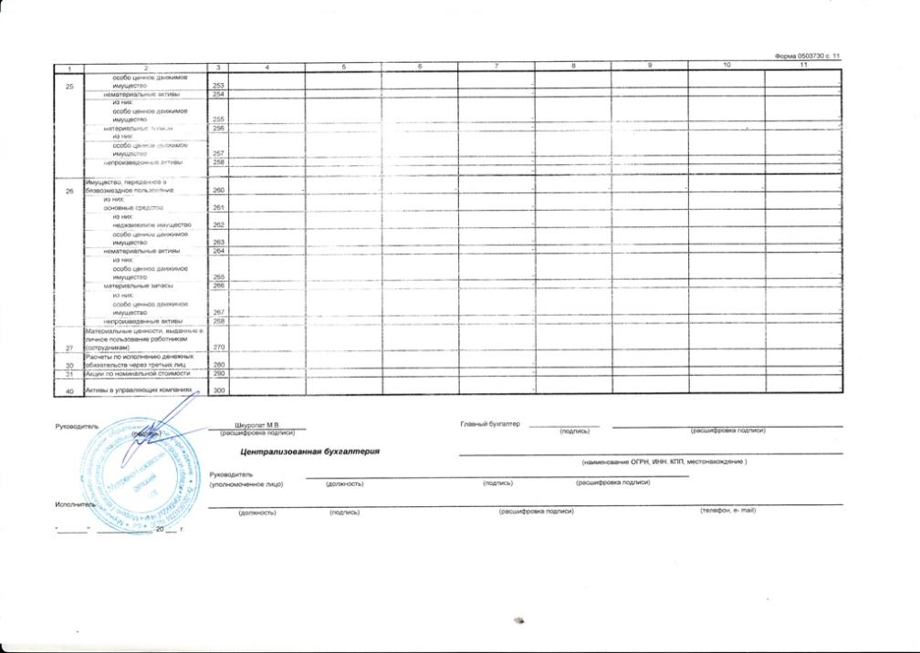
БАЛАНС
ГОСУДАРСТВЕННОГО (МУНИЦИПАЛЬНОГО) УЧРЕЖДЕНИЯ
 |  |  |  |  |  |  |  |  | КОДЫ
 |  | на | 01 января 2018 г. |  |  |  |  | Форма по ОКУД | 0503730
 |  |  |  |  |  |  |  | Дата | 01.01.18
Учреждение | Матрено-Гезовский детский сад |  |  |  |  |  |  | по ОКПО
 |  |  |  |  |  |  |  | ИНН | 3122008404
Обособленное подразделение
Учредитель | Управление образования администрации Алексеевского района |  |  |  |  |  |  | по ОКТМО | 14605468
Наименование органа, осуществляющего  полномочия учредителя |  |  |  |  |  |  |  | по ОКПО
 |  |  |  |  |  |  |  | ИНН
 |  |  |  |  |  |  |  | Глава по БК
Периодичность: годовая
Единица измерения: руб |  |  |  |  |  |  |  | по ОКЕИ | 383
 | Код | На начало года |  |  |  | На конец отчетного периода
 | стро- | деятельность | деятельность по | приносящая | итого | деятельность | деятельность по | приносящая | итого
А К Т И В | ки | с целевыми | государственному | доход |  | с целевыми | государственному | доход
 |  | средствами | заданию | деятельность |  | средствами | заданию | деятельность
1 | 2 | 3 | 4 | 5 | 6 | 7 | 8 | 9 | 10
I. Нефинансовые активы
Основные средства (балансовая стоимость, 010100000)*, всего | 010 | - | 2 689 590.11 | 67 300.00 | 2 756 890.11 | - | 2 728 910.11 | 72 300.00 | 2 801 210.11
в том числе:
недвижимое имущество учреждения (010110000)* | 011 | - | 2 293 251.45 | - | 2 293 251.45 | - | 2 293 251.45 | - | 2 293 251.45
особо ценное движимое имущество учреждения (010120000)* | 012 | - | 276 996.66 | - | 276 996.66 | - | 276 996.66 | - | 276 996.66
иное движимое имущество учреждения (010130000)* | 013 | - | 119 342.00 | 67 300.00 | 186 642.00 | - | 158 662.00 | 72 300.00 | 230 962.00
предметы лизинга (010140000)* | 014 |  |  |  | - |  |  |  | -
Амортизация основных средств* | 020 | - | 1 233 810.91 | 67 300.00 | 1 301 110.91 | - | 1 326 094.11 | 72 300.00 | 1 398 394.11
в том числе:
Амортизация недвижимого имущества учреждения (010410000)* | 021 | - | 837 472.25 | - | 837 472.25 | - | 890 435.45 | - | 890 435.45
Амортизация особо ценного движимого имущества учреждения (010420000)* | 022 | - | 276 996.66 | - | 276 996.66 | - | 276 996.66 | - | 276 996.66
Амортизация иного движимого имущества учреждения (010430000)* | 023 | - | 119 342.00 | 67 300.00 | 186 642.00 | - | 158 662.00 | 72 300.00 | 230 962.00
Амортизация предметов лизинга (010440000)* | 024 |  |  |  | - |  |  |  | -
Основные средства (остаточная стоимость, стр.010 - стр.020) | 030 | - | 1 455 779.20 | - | 1 455 779.20 | - | 1 402 816.00 | - | 1 402 816.00
из них:
недвижимое имущество учреждения (остаточная стоимость, стр.011 - стр.021) | 031 | - | 1 455 779.20 | - | 1 455 779.20 | - | 1 402 816.00 | - | 1 402 816.00
особо ценное движимое имущество учреждения (остаточная стоимость, стр.012 - стр.022) | 032 |  | - | - | - |  | - | - | -
иное движимое имущество учреждения (остаточная стоимость, стр.013 - стр.023) | 033 |  | - | - | - |  | - | - | -
предметы лизинга (остаточная стоимость, стр.014 - стр.024) | 034 |  | - | - | - |  | - | - | -
 |  |  |  |  |  |  |  | Форма 0503730 с. 2
 | Код | На начало года |  |  |  | На конец отчетного периода
 | стро- | деятельность | деятельность по | приносящая | итого | деятельность | деятельность по | приносящая | итого
А К Т И В | ки | с целевыми | государственному | доход |  | с целевыми | государственному | доход
 |  | средствами | заданию | деятельность |  | средствами | заданию | деятельность
1 | 2 | 3 | 4 | 5 | 6 | 7 | 8 | 9 | 10
Нематериальные активы (балансовая стоимость, 010200000)*, всего | 040 |  | - | - | - |  | - | - | -
из них:
особо ценное движимое имущество учреждения (010220000)* | 041 |  |  |  | - |  |  |  | -
иное движимое имущество учреждения (010230000) * | 042 |  |  |  | - |  |  |  | -
предметы лизинга (010240000) * | 043 |  |  |  | - |  |  |  | -
Амортизация нематериальных активов * | 050 |  | - | - | - |  | - | - | -
из них:
особо ценное движимое имущество учреждения (010429000)* | 051 |  |  |  | - |  |  |  | -
иного движимого имущества учреждения (010439000) * | 052 |  |  |  | - |  |  |  | -
предметов лизинга (010449000) * | 053 |  |  |  | - |  |  |  | -
Нематериальные активы (остаточная стоимость, стр. 040 - стр.050) | 060 |  | - | - | - |  | - | - | -
из них:
особо ценное движимое имущество учреждения (остаточная стоимость, стр.041 - стр.051) | 061 |  | - | - | - |  | - | - | -
иное движимое имущество учреждения (остаточная стоимость, стр. 042 - стр.052) | 062 |  | - | - | - |  | - | - | -
предметы лизинга (остаточная стоимость, стр. 043 - стр.053) | 063 |  | - | - | - |  | - | - | -
Непроизведенные активы (балансовая стоимость, 010300000) | 070 | - | 21 029.25 | - | 21 029.25 | - | 492 033.47 | - | 492 033.47
Материальные запасы (010500000) | 080 | - | 37 290.60 | 83 296.33 | 120 586.93 | - | 50 343.45 | 80 792.64 | 131 136.09
из них:
особо ценное движимое имущество учреждения (010520000)* | 081 |  |  |  | - |  |  |  | -
Вложения в нефинансовые активы (010600000) | 090 | - | - | - | - | - | - | - | -
из них:
в недвижимое имущество учреждения (010610000) | 091 |  |  |  | - |  |  |  | -
в особо ценное движимое имущество учреждения (010620000) | 092 |  |  |  | - |  |  |  | -
в иное движимое имущество учреждения (010630000) | 093 |  |  |  | - |  |  |  | -
в предметы лизинга (010640000) | 094 |  |  |  | - |  |  |  | -
 |  |  |  |  |  |  |  | Форма 0503730 с. 3
 | Код | На начало года |  |  |  | На конец отчетного периода
 | стро- | деятельность | деятельность по | приносящая | итого | деятельность | деятельность по | приносящая | итого
А К Т И В | ки | с целевыми | государственному | доход |  | с целевыми | государственному | доход
 |  | средствами | заданию | деятельность |  | средствами | заданию | деятельность
1 | 2 | 3 | 4 | 5 | 6 | 7 | 8 | 9 | 10
Нефинансовые активы в пути (010700000) | 100 | - | - | - | - | - | - | - | -
из них:
недвижимое имущество учреждения в пути (010710000) | 101 |  |  |  | - |  |  |  | -
особо ценное движимое имущество учреждения в пути (010720000) | 102 |  |  |  | - |  |  |  | -
иное движимое имущество учреждения в пути (010730000) | 103 |  |  |  | - |  |  |  | -
предметы лизинга в пути (010740000) | 104 |  |  |  | - |  |  |  | -
Затраты на изготовление готовой продукции, выполнение работ, услуг (010900000) | 140 |  |  |  | - |  |  |  | -
Итого по разделу I  (стр.030 + стр.060 + стр.070 + стр.080 + стр.090 + стр.100 + стр. 140) | 150 | - | 1 514 099.05 | 83 296.33 | 1 597 395.38 | - | 1 945 192.92 | 80 792.64 | 2 025 985.56
II. Финансовые активы
Денежные средства учреждения (020100000) | 170 | - | 25 039.76 | 33 258.86 | 58 298.62 | - | 100 493.19 | 15 288.94 | 115 782.13
в том числе:
денежные средства учреждения на лицевых счетах в органе казначейства (020111000) | 171 | - | 25 039.76 | 33 258.86 | 58 298.62 | - | 100 493.19 | 15 288.94 | 115 782.13
денежные средства учреждения в органе казначейства в пути (020113000) | 172 |  |  |  | - |  |  |  | -
денежные средства учреждения на счетах в кредитной организации (020121000) | 173 |  |  |  | - |  |  |  | -
денежные средства учреждения в кредитной организации в пути (020123000) | 174 |  |  |  | - |  |  |  | -
денежные средства учреждения на специальных счетах в кредитной организации (020126000) | 175 |  |  |  | - |  |  |  | -
денежные средства учреждения в иностранной валюте на счетах в кредитной организации (020127000) | 176 |  |  |  | - |  |  |  | -
касса (020134000) | 177 |  |  |  | - |  |  |  | -
денежные документы (020135000) | 178 |  |  |  | - |  |  |  | -
денежные средства учреждения, размещенные на депозиты в кредитной организации (020122000) | 179 |  |  |  | - |  |  |  | -
Финансовые вложения (020400000) | 210 | - | - | - | - | - | - | - | -
в том числе:
ценные бумаги, кроме акций (020420000) | 211 |  |  |  | - |  |  |  | -
акции и иные формы участия в капитале (020430000) | 212 |  |  |  | - |  |  |  | -
иные финансовые активы (020450000) | 213 |  |  |  | - |  |  |  | -
 |  |  |  |  |  |  |  | Форма 0503730 с. 4
 | Код | На начало года |  |  |  | На конец отчетного периода
 | стро- | деятельность | деятельность по | приносящая | итого | деятельность | деятельность по | приносящая | итого
А К Т И В | ки | с целевыми | государственному | доход |  | с целевыми | государственному | доход
 |  | средствами | заданию | деятельность |  | средствами | заданию | деятельность
1 | 2 | 3 | 4 | 5 | 6 | 7 | 8 | 9 | 10
Расчеты по доходам (020500000) | 230 | - | - | 502 242.61 | 502 242.61 | - | - | 1 006 557.67 | 1 006 557.67
Расчеты по выданным авансам (020600000) | 260 |  |  |  | - |  |  |  | -
Расчеты по кредитам, займам (ссудам) (020700000) | 290 | - | - | - | - | - | - | - | -
в том числе:
по представленным кредитам, займам (ссудам) (020710000) | 291 |  |  |  | - |  |  |  | -
в рамках целевых иностранных кредитов (заимствований) (020720000) | 292 |  |  |  | - |  |  |  | -
Расчеты с подотчетными лицами (020800000) | 310 |  |  |  | - |  |  |  | -
Расчеты по ущербу и иным доходам (020900000) | 320 |  |  |  | - |  |  |  | -
Прочие расчеты с дебиторами (021000000) | 330 | - | - 1 476 808.45 | - | - 1 476 808.45 | - | - 1 894 849.47 | - | - 1 894 849.47
из них:
расчеты по налоговым вычетам по НДС (021010000) | 331 |  |  |  | - |  |  |  | -
расчеты с финансовым органом по наличным денежным средствам (021003000) | 333 |  |  |  | - |  |  |  | -
расчеты с прочими дебиторами (021005000) | 335 |  |  |  | - |  |  |  | -
расчеты с учредителем (021006000)* | 336 |  | - 2 591 277.36 | - | - 2 591 277.36 |  | - 3 062 281.58 | - | - 3 062 281.58
амортизация ОЦИ* | 337 |  | 1 114 468.91 | - | 1 114 468.91 |  | 1 167 432.11 | - | 1 167 432.11
остаточная стоимость ОЦИ (стр. 336 + стр. 337) | 338 |  | - 1 476 808.45 | - | - 1 476 808.45 |  | - 1 894 849.47 | - | - 1 894 849.47
Вложения в финансовые активы (021500000) | 370 | - | - | - | - | - | - | - | -
в том числе:
ценные бумаги, кроме акций (021520000) | 371 |  |  |  | - |  |  |  | -
акции и иные формы участия в капитале (021530000) | 372 |  |  |  | - |  |  |  | -
иные финансовые активы (021550000) | 373 |  |  |  | - |  |  |  | -
Расчеты по платежам в бюджеты (030300000) | 380 |  |  |  | - |  |  |  | -
Итого по разделу II (стр.170 + стр.210 + стр.230 + стр.260 + стр.290 + стр.310 + стр.320 + стр. 330 + стр.370 + стр.380 ) | 400 | - | - 1 451 768.69 | 535 501.47 | - 916 267.22 | - | - 1 794 356.28 | 1 021 846.61 | - 772 509.67
БАЛАНС (стр.150 + стр. 400) | 410 | - | 62 330.36 | 618 797.80 | 681 128.16 | - | 150 836.64 | 1 102 639.25 | 1 253 475.89
 |  |  |  |  |  |  |  | Форма 0503730 с.5
 | Код | На начало года |  |  |  | На конец отчетного периода
 | стро- | деятельность | деятельность по | приносящая | итого | деятельность | деятельность по | приносящая | итого
П А С С И В | ки | с целевыми | государственному | доход |  | с целевыми | государственному | доход
 |  | средствами | заданию | деятельность |  | средствами | заданию | деятельность
1 | 2 | 3 | 4 | 5 | 6 | 7 | 8 | 9 | 10
III. Обязательства
Расчеты с кредиторами по долговым обязательствам (030100000) | 470 | - | - | - | - | - | - | - | -
в том числе:
по долговым обязательствам в рублях (030110000) | 471 |  |  |  | - |  |  |  | -
по долговым обязательствам по целевым иностранныи кредитам (заимствованиям) (030120000) | 472 |  |  |  | - |  |  |  | -
по долговым обязательствам в иностранной валюте (030140000) | 474 |  |  |  | - |  |  |  | -
Расчеты по принятым обязательствам (030200000) | 490 |  |  |  | - |  |  |  | -
Расчеты по платежам в бюджеты (030300000) | 510 | - | - | - | - | - | - | - | -
из них:
расчеты по налогу на доходы физических лиц (030301000) | 511 |  |  |  | - |  |  |  | -
расчеты по страховым взносам на обязательное социальное страхование (030302000, 030306000) | 512 |  |  |  | - |  |  |  | -
расчеты по налогу на прибыль организаций (030303000) | 513 |  |  |  | - |  |  |  | -
расчеты по налогу на добавленную стоимость (030304000) | 514 |  |  |  | - |  |  |  | -
расчеты по иным платежам в бюджет (030305000, 030312000, 030313000) | 515 |  |  |  | - |  |  |  | -
расчеты по страховым взносам на медицинское и пенсионное страхование (030307000, 030308000, 030309000, 030310000, 030311000) | 516 |  |  |  | - |  |  |  | -
 |  |  |  |  |  |  |  | Форма 0503730 с.6
 | Код | На начало года |  |  |  | На конец отчетного периода
 | стро- | деятельность | деятельность по | приносящая | итого | деятельность | деятельность по | приносящая | итого
П А С С И В | ки | с целевыми | государственному | доход |  | с целевыми | государственному | доход
 |  | средствами | заданию | деятельность |  | средствами | заданию | деятельность
1 | 2 | 3 | 4 | 5 | 6 | 7 | 8 | 9 | 10
Прочие расчеты с кредиторами (030400000) | 530 | - | - | 6 811.28 | 6 811.28 | - | - | 13 907.52 | 13 907.52
из них:
расчеты по средствам, полученным во временное распоряжение (030401000) | 531 |  |  | 6 811.28 | 6 811.28 |  |  | 13 907.52 | 13 907.52
расчеты с депонентами (030402000) | 532 |  |  |  | - |  |  |  | -
расчеты по удержаниям из выплат по оплате труда (030403000) | 533 |  |  |  | - |  |  |  | -
внутриведомственные расчеты (030404000) | 534 |  |  |  | - |  |  |  | -
расчеты с прочими кредиторами (030406000) | 536 |  |  |  | - |  |  |  | -
Расчеты с подотчетными лицами (020800000) | 570 |  |  |  | - |  |  |  | -
Расчеты по доходам (020500000) | 580 | - | - | 502 792.61 | 502 792.61 | - | - | 1 014 467.17 | 1 014 467.17
Расчеты по ущербу и иным доходам (020900000) | 590 |  |  |  | - |  |  |  | -
Итого по разделу III (стр.470+ стр.490 + стр. 510 + стр.530 + стр.570 + стр.580 + стр.590) | 600 | - | - | 509 603.89 | 509 603.89 | - | - | 1 028 374.69 | 1 028 374.69
IV. Финансовый результат
Финансовый результат экономического субъекта (040100000)  (стр.623 + стр.6231 + стр.624 + стр.625 + стр.626) | 620 | - | 62 330.36 | 109 193.91 | 171 524.27 | - | 150 836.64 | 74 264.56 | 225 101.20
из них:
финансовый результат прошлых отчетных периодов (040130000) | 623 | - | - 1 052 138.55 | 109 193.91 | - 942 944.64 | - | - 1 220 788.63 | 74 264.56 | - 1 146 524.07
финансовый результат по начисленной амортизации ОЦИ | 6231 | - | 1 114 468.91 | - | 1 114 468.91 |  | 1 167 432.11 | - | 1 167 432.11
доходы будущих периодов (040140000) | 624 |  |  |  | - |  |  |  | -
расходы будущих периодов (040150000) | 625 |  |  |  | - |  |  |  | -
резервы предстоящих расходов (040160000) | 626 | - | - | - | - | - | 204 193.16 | - | 204 193.16
БАЛАНС (стр.600 + стр. 620) | 900 | - | 62 330.36 | 618 797.80 | 681 128.16 | - | 150 836.64 | 1 102 639.25 | 1 253 475.89

ОТЧЕТ
ОБ ИСПОЛНЕНИИ УЧРЕЖДЕНИЕМ ПЛАНА ЕГО ФИНАНСОВО-ХОЗЯЙСТВЕННОЙ ДЕЯТЕЛЬНОСТИ |  |  |  |  |  |  |  |  | КОДЫ
 |  |  |  |  |  |  |  | Форма по ОКУД | 0503737
 | на |  |  | 01 января 2018 г. |  |  |  | Дата | 01.01.18
Учреждение | Матрено-Гезовский детский сад |  |  |  |  |  |  | по ОКПО
Обособленное подразделение
Учредитель | Управление образования администрации Алексеевского района |  |  |  |  |  |  | по ОКТМО | 14605468
Наименование органа, осуществля- |  |  |  |  |  |  |  | по ОКПО
ющего полномочия учредителя |  |  |  |  |  |  |  | Глава по БК
Вид финансового обеспечения (деятельности) | 2.собственные доходы учреждения
Периодичность: квартальная, годовая
Единица измерения: руб |  |  |  |  |  |  |  | по ОКЕИ | 383
 | 1. Доходы учреждения
Наименование показателя | Код  стро-  ки | Код  анали-  тики | Утверждено  плановых  назначений | Исполнено плановых назначений |  |  |  |  | Не исполнено
 |  |  |  | через лицевые  счета | через банковские  счета | через кассу  учреждения | некассовыми  операциями | итого | плановых  назначений
1 | 2 | 3 | 4 | 5 | 6 | 7 | 8 | 9 | 10
Доходы - всего  (стр. 030 + стр. 040 + стр. 050 + стр. 060 + стр. 090 + стр. 100) | 010 |  | 514 734.50 | - | 152 997.00 | 361 737.50 | - | 514 734.50
ДОХОДЫ ОТ ОКАЗАНИЯ ПЛАТНЫХ УСЛУГ (РАБОТ) И КОМПЕНСАЦИИ ЗАТРАТ | 040 | 130 | 514 734.50 | - | 152 997.00 | 361 737.50 | - | 514 734.50 | -
 | 2. Расходы учреждения |  |  |  |  |  |  |  | Форма 0503737 с.2
Наименование показателя | Код  стро-  ки | Код  анали-  тики | Утверждено  плановых  назначений | Исполнено плановых назначений |  |  |  |  | Не исполнено
 |  |  |  | через лицевые  счета | через банковские  счета | через кассу  учреждения | некассовыми  операциями | итого | плановых  назначений
1 | 2 | 3 | 4 | 5 | 6 | 7 | 8 | 9 | 10
Расходы - всего  (стр. 100 + стр. 200 + стр. 300 + стр. 400 + стр. 600 + стр. 800)  в том числе: | 200 | х | 541 182.08 | 536 740.72 | - | - | 3 059.94 | 539 800.66 | 1 381.42
ЗАКУПКА ТОВАРОВ, РАБОТ И УСЛУГ ДЛЯ ОБЕСПЕЧЕНИЯ ГОСУДАРСТВЕННЫХ (МУНИЦИПАЛЬНЫХ) НУЖД  (стр. 220 + стр. 240) |  | 200 | 541 182.08 | 536 740.72 | - | - | 3 059.94 | 539 800.66 | 1 381.42
ИНЫЕ ЗАКУПКИ ТОВАРОВ, РАБОТ И УСЛУГ ДЛЯ ОБЕСПЕЧЕНИЯ ГОСУДАРСТВЕННЫХ (МУНИЦИПАЛЬНЫХ) НУЖД  (стр. 241 + стр. 243 + стр. 244 + стр. 245) |  | 240 | 541 182.08 | 536 740.72 | - | - | 3 059.94 | 539 800.66 | 1 381.42
Прочая закупка товаров, работ и услуг для обеспечения государственных (муниципальных) нужд |  | 244 | 541 182.08 | 536 740.72 | - | - | 3 059.94 | 539 800.66 | 1 381.42
Результат исполнения (дефицит / профицит)  (стр. 010 - стр. 200) | 450 | х | - 26 447.58 | - 536 740.72 | 152 997.00 | 361 737.50 | - 3 059.94 | - 25 066.16 | х
 | 3. Источники финансирования дефицита средств учреждения |  |  |  |  |  |  |  | Форма 0503737 с.3
Наименование показателя | Код  стро-  ки | Код  анали-  тики | Утверждено  плановых  назначений | Исполнено плановых назначений |  |  |  |  | Не исполнено
 |  |  |  | через лицевые  счета | через банковские  счета | через кассу  учреждения | некассовыми  операциями | итого | плановых  назначений
1 | 2 | 3 | 4 | 5 | 6 | 7 | 8 | 9 | 10
Источники финансирования дефицита средств - всего  (стр. 520 + стр.590+ стр. 620 + стр. 700 + стр. 730 + стр. 820 + стр. 830); (стр. 500 = - стр. 450)  в том числе: | 500 |  | 26 447.58 | 536 740.72 | - 152 997.00 | - 361 737.50 | 3 059.94 | 25 066.16 | 1 381.42
Внутренние источники  (стр. 171 + стр. 520 + стр. 620 + стр. 540 + стр. 640 + стр. 710 + стр. 810)  из них: | 520 |  | - | - | - | - | - | - | -
 |  |  |  |  |  |  |  | - | -
Движение денежных средств  (стр. 591 + стр.592) | 590 | x | - | - | - 3 059.94 | - | 3 059.94 | - | -
поступление денежных средств прочие | 591 | 510 |  |  |  |  |  | - | -
выбытие денежных средств | 592 | 610 | - | - | - 3 059.94 | - | 3 059.94 | - | -
Внешние источник  из них: | 620 |  | - | - | - | - | - | - | -
 |  |  |  |  |  |  |  | - | -
 |  |  |  |  |  |  |  |  | Форма 0503737 с.4
Наименование показателя | Код  стро-  ки | Код  анали-  тики | Утверждено  плановых  назначений | Исполнено плановых назначений |  |  |  |  | Не исполнено
 |  |  |  | через лицевые  счета | через банковские  счета | через кассу  учреждения | некассовыми  операциями | итого | плановых  назначений
1 | 2 | 3 | 4 | 5 | 6 | 7 | 8 | 9 | 10
Изменение остатков средств | 700 | x | 26 447.58 | 25 066.16 | - | - | - | 25 066.16 | 1 381.42
увеличение остатков средств, всего (-) | 710 | 510 | - | - 511 674.56 | - 514 734.50 | - 361 737.50 | - | - 1 388 146.56 | х
уменьшение остатков средств, всего (+) | 720 | 610 | - | 536 740.72 | 514 734.50 | 361 737.50 | - | 1 413 212.72 | х
Изменение остатков по внутренним оборотам средств учреждения  (стр. 731 + стр.732)  в том числе: | 730 | x | - | 511 674.56 | - 149 937.06 | - 361 737.50 | - | - | -
увеличение остатков средств учреждения (+) | 731 | 510 | - | 511 674.56 | 361 737.50 | - | - | 873 412.06 | х
уменьшение остатков средств учреждения (-) | 732 | 610 | - | - | - 511 674.56 | - 361 737.50 | - | - 873 412.06 | х
Изменение остатков по внутренним расчетам  (стр. 821 + стр. 822)  в том числе: | 820 | x | - | - | - | - | - | - | -
увеличение остатков по внутренним расчетам (Кт 030404510) (+) | 821 |  |  |  |  |  |  | - | -
уменьшение остатков по внутренним расчетам (Дт 030404610) (-) | 822 |  |  |  |  |  |  | - | -
Изменение остатков расчетов по внутренним привлечениям средств  (стр. 831 + стр. 832)  в том числе: | 830 | x | - | - | - | - | - | - | -
увеличение расчетов по внутреннему привлечению остатков средств (Кт 030406000) (+) | 831 |  |  |  |  |  |  | - | -
уменьшение расчетов по внутреннему привлечению остатков средств (Дт 030406000) (-) | 832 |  |  |  |  |  |  | - | -
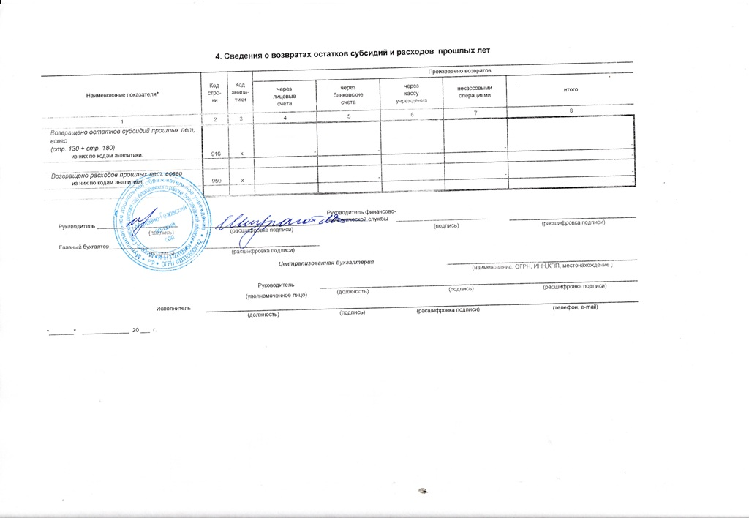

ОТЧЕТ
ОБ ИСПОЛНЕНИИ УЧРЕЖДЕНИЕМ ПЛАНА ЕГО ФИНАНСОВО-ХОЗЯЙСТВЕННОЙ ДЕЯТЕЛЬНОСТИ |  |  |  |  |  |  |  |  | КОДЫ
 |  |  |  |  |  |  |  | Форма по ОКУД | 0503737
 | на |  |  | 01 января 2018 г. |  |  |  | Дата | 01.01.18
Учреждение | Матрено-Гезовский детский сад |  |  |  |  |  |  | по ОКПО
Обособленное подразделение
Учредитель | Управление образования администрации Алексеевского района |  |  |  |  |  |  | по ОКТМО | 14605468
Наименование органа, осуществля- |  |  |  |  |  |  |  | по ОКПО
ющего полномочия учредителя |  |  |  |  |  |  |  | Глава по БК
Вид финансового обеспечения (деятельности) | 4.субсидия на выполнение государственного (муниципального) задания
Периодичность: квартальная, годовая
Единица измерения: руб |  |  |  |  |  |  |  | по ОКЕИ | 383
 | 1. Доходы учреждения
Наименование показателя | Код  стро-  ки | Код  анали-  тики | Утверждено  плановых  назначений | Исполнено плановых назначений |  |  |  |  | Не исполнено
 |  |  |  | через лицевые  счета | через банковские  счета | через кассу  учреждения | некассовыми  операциями | итого | плановых  назначений
1 | 2 | 3 | 4 | 5 | 6 | 7 | 8 | 9 | 10
Доходы - всего  (стр. 030 + стр. 040 + стр. 050 + стр. 060 + стр. 090 + стр. 100) | 010 |  | 4 344 861.00 | 4 284 106.15 | - | - | - | 4 284 106.15
ДОХОДЫ ОТ ОКАЗАНИЯ ПЛАТНЫХ УСЛУГ (РАБОТ) И КОМПЕНСАЦИИ ЗАТРАТ | 040 | 130 | 4 344 861.00 | 4 284 106.15 | - | - | - | 4 284 106.15 | 60 754.85
 | 2. Расходы учреждения |  |  |  |  |  |  |  | Форма 0503737 с.2
Наименование показателя | Код  стро-  ки | Код  анали-  тики | Утверждено  плановых  назначений | Исполнено плановых назначений |  |  |  |  | Не исполнено
 |  |  |  | через лицевые  счета | через банковские  счета | через кассу  учреждения | некассовыми  операциями | итого | плановых  назначений
1 | 2 | 3 | 4 | 5 | 6 | 7 | 8 | 9 | 10
Расходы - всего  (стр. 100 + стр. 200 + стр. 300 + стр. 400 + стр. 600 + стр. 800)  в том числе: | 200 | х | 4 369 900.76 | 4 208 652.72 | - | - | - | 4 208 652.72 | 161 248.04
РАСХОДЫ НА ВЫПЛАТЫ ПЕРСОНАЛУ В ЦЕЛЯХ ОБЕСПЕЧЕНИЯ ВЫПОЛНЕНИЯ ФУНКЦИЙ ГОСУДАРСТВЕННЫМИ (МУНИЦИПАЛЬНЫМИ) ОРГАНАМИ, КАЗЕННЫМИ УЧРЕЖДЕНИЯМИ, ОРГАНАМИ УПРАВЛЕНИЯ ГОСУДАРСТВЕННЫМИ ВНЕБЮДЖЕТНЫМИ ФОНДАМИ (стр. 110 + стр. 130) |  | 100 | 3 711 617.00 | 3 687 216.87 | - | - | - | 3 687 216.87 | 24 400.13
РАСХОДЫ НА ВЫПЛАТЫ ПЕРСОНАЛУ КАЗЕННЫХ УЧРЕЖДЕНИЙ (стр. 111 + стр. 112 + стр. 113 + стр. 119) |  | 110 | 3 711 617.00 | 3 687 216.87 | - | - | - | 3 687 216.87 | 24 400.13
Фонд оплаты труда учреждений |  | 111 | 2 851 997.00 | 2 834 008.86 | - | - | - | 2 834 008.86 | 17 988.14
Взносы по обязательному социальному страхованию на выплаты по оплате труда работников и иные выплаты работникам учреждений |  | 119 | 859 620.00 | 853 208.01 | - | - | - | 853 208.01 | 6 411.99
ЗАКУПКА ТОВАРОВ, РАБОТ И УСЛУГ ДЛЯ ОБЕСПЕЧЕНИЯ ГОСУДАРСТВЕННЫХ (МУНИЦИПАЛЬНЫХ) НУЖД  (стр. 220 + стр. 240) |  | 200 | 620 924.76 | 484 078.85 | - | - | - | 484 078.85 | 136 845.91
ИНЫЕ ЗАКУПКИ ТОВАРОВ, РАБОТ И УСЛУГ ДЛЯ ОБЕСПЕЧЕНИЯ ГОСУДАРСТВЕННЫХ (МУНИЦИПАЛЬНЫХ) НУЖД  (стр. 241 + стр. 243 + стр. 244 + стр. 245) |  | 240 | 620 924.76 | 484 078.85 | - | - | - | 484 078.85 | 136 845.91
Прочая закупка товаров, работ и услуг для обеспечения государственных (муниципальных) нужд |  | 244 | 620 924.76 | 484 078.85 | - | - | - | 484 078.85 | 136 845.91
ИНЫЕ БЮДЖЕТНЫЕ АССИГНОВАНИЯ  (стр. 810 + стр. 830 + стр. 850 + стр. 860) |  | 800 | 37 359.00 | 37 357.00 | - | - | - | 37 357.00 | 2.00
УПЛАТА НАЛОГОВ, СБОРОВ И ИНЫХ ПЛАТЕЖЕЙ  (стр. 851 + стр. 852 + стр. 853) |  | 850 | 37 359.00 | 37 357.00 | - | - | - | 37 357.00 | 2.00
Уплата налога на имущество организаций и земельного налога |  | 851 | 37 359.00 | 37 357.00 | - | - | - | 37 357.00 | 2.00
Результат исполнения (дефицит / профицит)  (стр. 010 - стр. 200) | 450 | х | - 25 039.76 | 75 453.43 | - | - | - | 75 453.43 | х
 | 3. Источники финансирования дефицита средств учреждения |  |  |  |  |  |  |  | Форма 0503737 с.3
Наименование показателя | Код  стро-  ки | Код  анали-  тики | Утверждено  плановых  назначений | Исполнено плановых назначений |  |  |  |  | Не исполнено
 |  |  |  | через лицевые  счета | через банковские  счета | через кассу  учреждения | некассовыми  операциями | итого | плановых  назначений
1 | 2 | 3 | 4 | 5 | 6 | 7 | 8 | 9 | 10
Источники финансирования дефицита средств - всего  (стр. 520 + стр.590+ стр. 620 + стр. 700 + стр. 730 + стр. 820 + стр. 830); (стр. 500 = - стр. 450)  в том числе: | 500 |  | 25 039.76 | - 75 453.43 | - | - | - | - 75 453.43 | 100 493.19
Внутренние источники  (стр. 171 + стр. 520 + стр. 620 + стр. 540 + стр. 640 + стр. 710 + стр. 810)  из них: | 520 |  | - | - | - | - | - | - | -
 |  |  |  |  |  |  |  | - | -
Движение денежных средств  (стр. 591 + стр.592) | 590 | x | - | - | - | - | - | - | -
поступление денежных средств прочие | 591 | 510 |  |  |  |  |  | - | -
выбытие денежных средств | 592 | 610 |  |  |  |  |  | - | -
Внешние источник  из них: | 620 |  | - | - | - | - | - | - | -
 |  |  |  |  |  |  |  | - | -
 |  |  |  |  |  |  |  |  | Форма 0503737 с.4
Наименование показателя | Код  стро-  ки | Код  анали-  тики | Утверждено  плановых  назначений | Исполнено плановых назначений |  |  |  |  | Не исполнено
 |  |  |  | через лицевые  счета | через банковские  счета | через кассу  учреждения | некассовыми  операциями | итого | плановых  назначений
1 | 2 | 3 | 4 | 5 | 6 | 7 | 8 | 9 | 10
Изменение остатков средств | 700 | x | 25 039.76 | - 75 453.43 | - | - | - | - 75 453.43 | 100 493.19
увеличение остатков средств, всего (-) | 710 | 510 | - | - 4 284 106.15 | - | - | - | - 4 284 106.15 | х
уменьшение остатков средств, всего (+) | 720 | 610 | - | 4 208 652.72 | - | - | - | 4 208 652.72 | х
Изменение остатков по внутренним оборотам средств учреждения  (стр. 731 + стр.732)  в том числе: | 730 | x | - | - | - | - | - | - | -
увеличение остатков средств учреждения (+) | 731 | 510 |  |  |  |  |  | - | х
уменьшение остатков средств учреждения (-) | 732 | 610 |  |  |  |  |  | - | х
Изменение остатков по внутренним расчетам  (стр. 821 + стр. 822)  в том числе: | 820 | x | - | - | - | - | - | - | -
увеличение остатков по внутренним расчетам (Кт 030404510) (+) | 821 |  |  |  |  |  |  | - | -
уменьшение остатков по внутренним расчетам (Дт 030404610) (-) | 822 |  |  |  |  |  |  | - | -
Изменение остатков расчетов по внутренним привлечениям средств  (стр. 831 + стр. 832)  в том числе: | 830 | x | - | - | - | - | - | - | -
увеличение расчетов по внутреннему привлечению остатков средств (Кт 030406000) (+) | 831 |  |  |  |  |  |  | - | -
уменьшение расчетов по внутреннему привлечению остатков средств (Дт 030406000) (-) | 832 |  |  |  |  |  |  | - | -
